南京信息工程大学教务管理系统

调停补课移动端-操作指南

南京信息工程大学教务处 | 制作

目录
南京信息工程大学教务管理系统 1
调停补课移动端-操作指南 1
1 系统的启动与进入 1
1.1、登陆主界面 1
2 系统的使用 2
2.1 调停补课查看 2
2.2 调课申请 3
2.3 停课申请 5
2.4 补课申请 6

1 系统的启动与进入

1.1、登陆主界面
第一步：进入“南京信息工程大学”公众号，点击“融合门户”。如下图1-1所示。
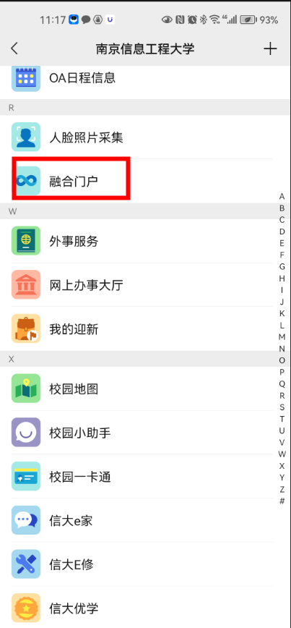

图1-1

第二步：点击“新教务系统”进入教务系统移动端，如图1-2所示:
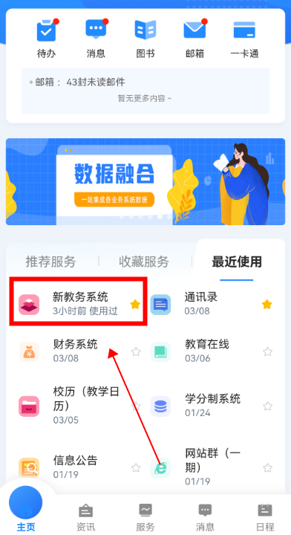
图1-2
第三步：点击“调停补课申请”，进入调停补课申请页面。如图1-3所示:

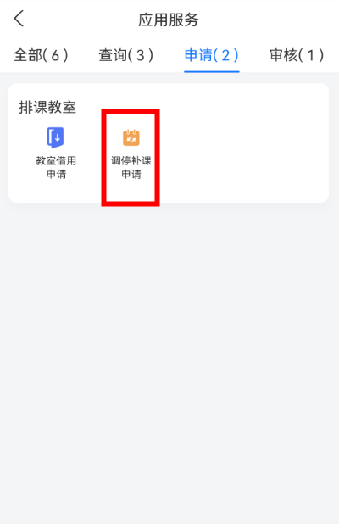
图1-3

2 系统的使用

2.1 调停补课查看
第一步：进入调停补课申请页面后展示如下图1-4页面；点击“调停补课须知”可查看申请调停补课的注意事项。点击具体课程，可查看该课程所申请的调停课记录。
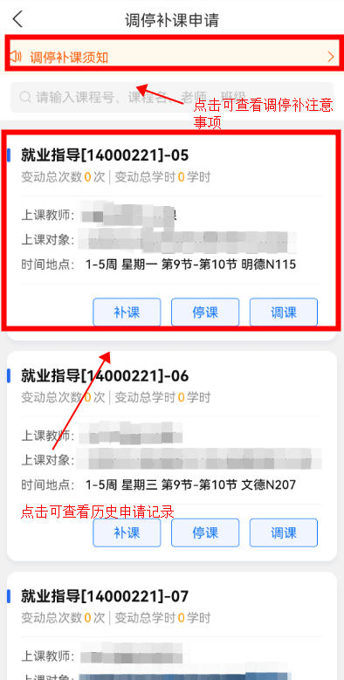
图1-4
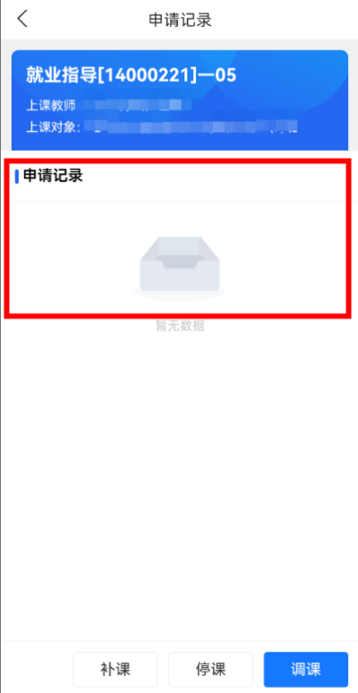
图1-5

2.2 调课申请
第一步：点击“调课”按钮，进入调课页面，如下图1-6所示。
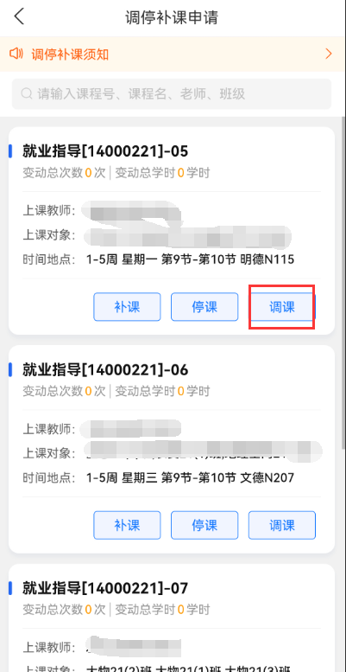
图1-6

第二步：选择需要调课的时间段，选择需要调整的周次，节次后，再选择该课程需要调整后的周次，星期，节次，教室，如下图1-7所示。

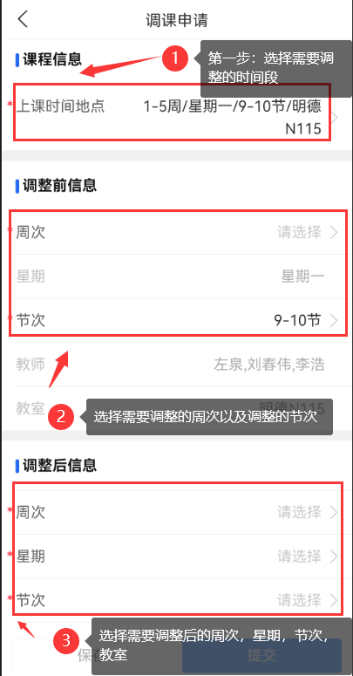
图1-7
第三步：填写调课原因，输入调整原因说明并填写联系方式。若填写未完成可点击“保存”按钮；若填写确认无问题后可点击“提交”按钮进行提交。如下图1-8所示。
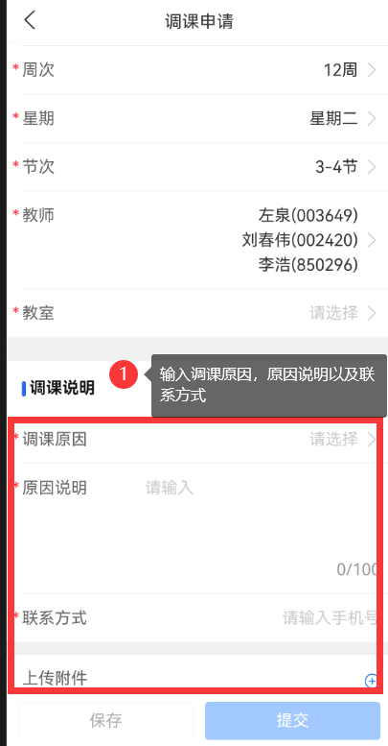
图1-8

2.3 停课申请
第一步：点击“停课”按钮，如下图1-9所示。
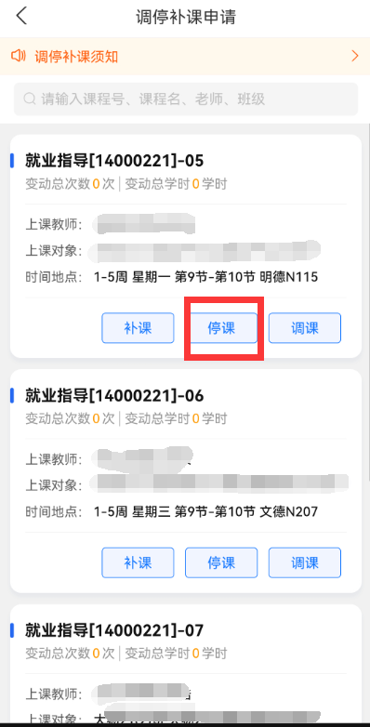
图1-9

第二步：切换需要停课的“上课时间地点”，选择需要停课的周次和节次，输入停课原因以及原因说明。确认无误之后点击“提交”按钮。如下图1-10所示。

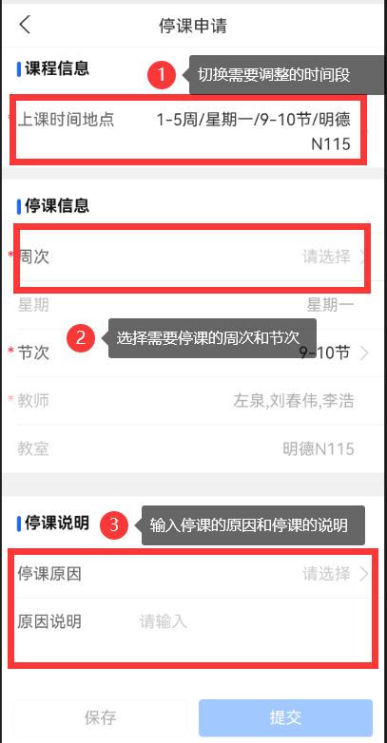
图1-10

2.4 补课申请
第一步：点击“补课”按钮，如下图1-11所示。
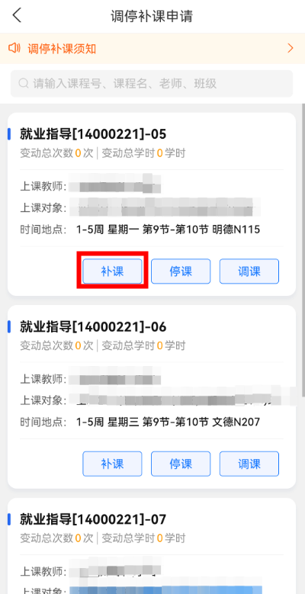
图1-11

第二步：选择需要补课的周次，星期，节次，选择补课所上课的教室，输入补课原因，原因说明，输入联系方式确认无误后点击“提交”按钮。如下图1-12。
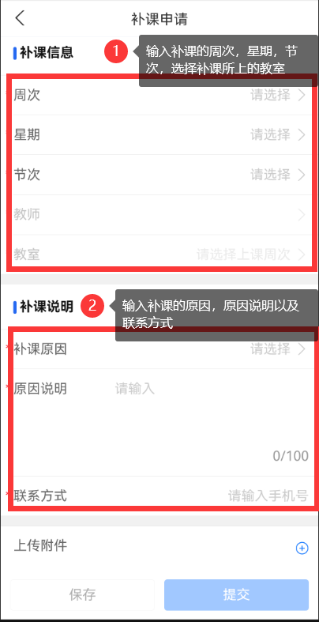
图1-12

